Laudo Técnico

Conforme solicitação do Ministério Publico .
A Prefeitura de Xanxerê, não possui a responsabilidade técnica de desenvolvimento do seu sítio eletrônico sendo este desenvolvido pela FECAM conforme moldes pré desenvolvidos para todos os municípios do estado.
A Prefeitura de Xanxerê através de um responsável mantém as informações do sítio através de publicações estas só permitem anexar arquivos em anexos não permitindo o desenvolvimento de busca por assunto.
As publicações da Secretaria de Meio Ambiente se dá a partir do endereço: http://www.xanxere.sc.gov.br/conteudo/?mode=pa&item=14509&fa=7&cd=37924, onde consta arquivos em formato .pdf , identificadas por nome e número. O acesso e este endereço é possível através do seguinte caminho:
1° Acesso ao sítio da Prefeitura de Xanxeré:
www.xanxere.sc.gov.br opção de menu Governo conforme figura 01 .
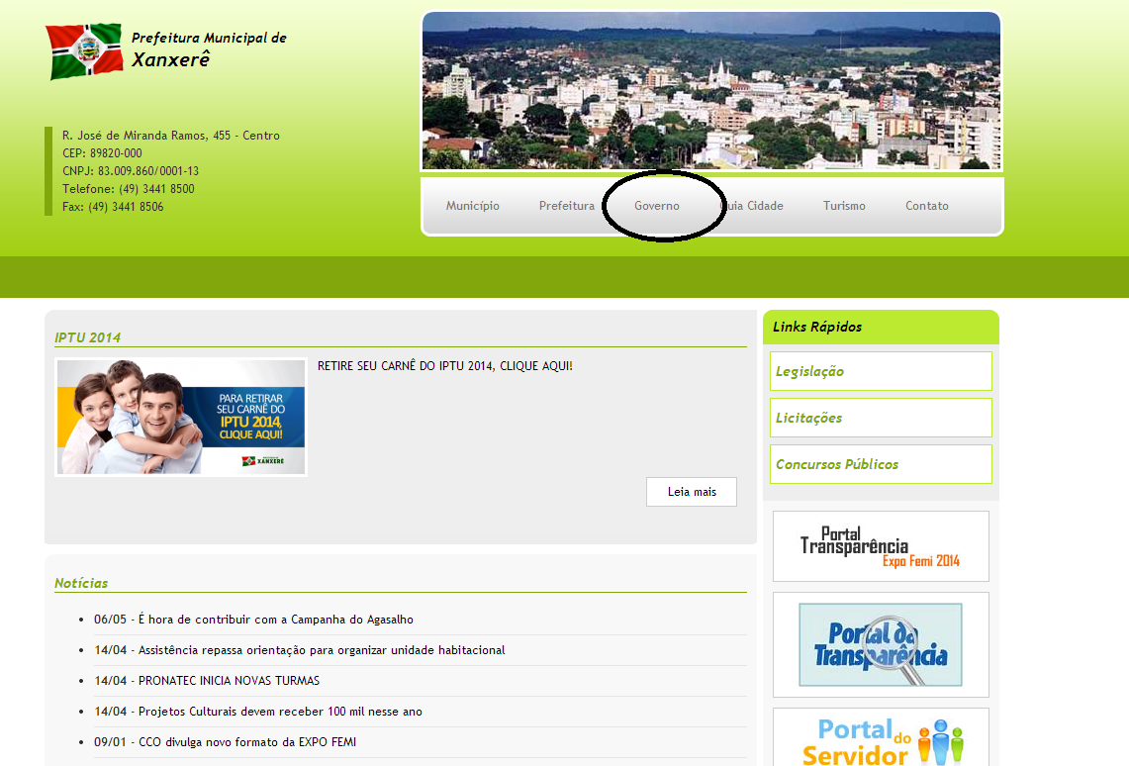
Figura 01

2° Acesso a opção de submenu Secretarias e opção de submenu Sec. De Politicas Ambientais conforme figura 02
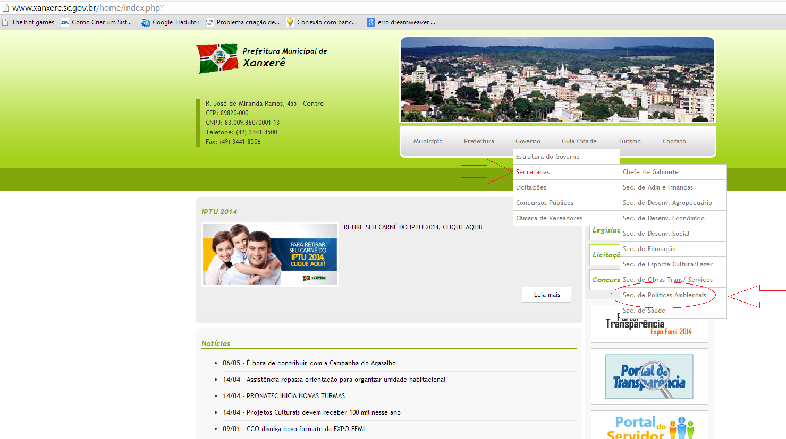
Figura 02
3° Ao acessar a pagina da Secretaria de Políticas Ambientais é possível ter acesso as publicações de licenças conforme mostra figura 03 .
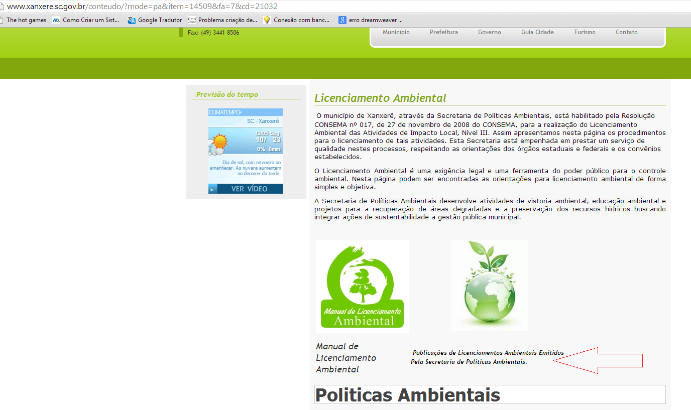
Figura 03
4° Apos o direcionamento usuário poderá ter acesso as publicações das licenças ambientais em arquivos em formato pdf conforme mostra a figura 04
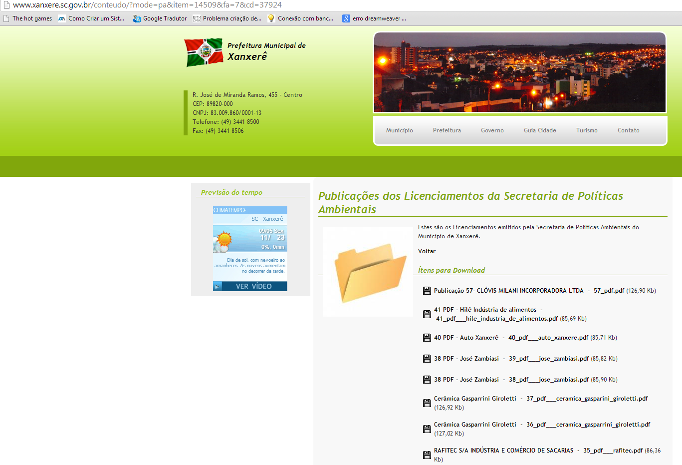
Figura 04.

Simone de Ramos
Técnica de Informática

